附件一
关于2015年7月举办全国第23-25期初级攀岩社会体育指导员
职业技能鉴定培训班计划

为贯彻落实《全民健身条例》和《经营高危险性体育项目许可管理办法》等法律法规关于经营高危险性体育项目管理的要求，确保攀岩社会体育指导员职业资格认证工作的顺利实施，同时满足广大攀岩爱好者的需求，中国登山协会定于2015年7月在辽宁沈阳和北京举办全国第23-25期初级攀岩社会体育指导员职业资格培训，培训结束后由省体育行业职业技能鉴定站进行职业技能鉴定考核，现将有关事宜通知如下：
培训对象：
      - 有志从事攀岩运动推广、教学工作的从业者
      - 热爱攀岩运动的爱好者
      - 学校教师优先考虑
招生人数：24人
报名条件：
      - 遵纪守法，热爱攀岩运动，具有一定攀登能力和经验；
      - 年龄18周岁－55周岁，身体健康，体能状况良好；
      - 具有高中以上学历，有较好的语言表达能力；
      - 中国登山协会基础技能培训考核通过者，或以往助理攀岩指导员资格证书持有者。
培训目标：
- 熟悉初级指导员基本职责和义务。
- 熟练掌握基本攀岩安全操作技术。
- 熟练掌握基本攀登技术动作，并具备一定攀登能力。
- 掌握基础攀岩知识。
- 具备指导初学者的能力，可以独立负责攀岩场所单段攀登的指导工作。
- 具备良好的攀岩活动组织管理能力，能够处理攀岩常见的突发情况。
课程价值：
- 熟悉初级指导员基本职责和义务，具有足够的安全意识。
- 掌握攀登技术装备知识及其使用方法与保养；
- 熟练掌握攀岩常用绳结的打法与应用；
- 了解野外环境的基本知识及具备野外活动危险的初步识别能力，包括地理、气象、生物、生理等；
- 掌握户外活动环保法则及其应用；
- 熟练掌握基本攀登技术，包括保护、下降、保护点设置、基本攀登方法等；
- 熟练掌握攀岩保护技术，可以独立负责人工或天然攀岩场地保护点设置和保护工作；
- 掌握简单的岩壁救援原则和方法；
- 了解青少年攀岩指导方法，攀岩训练基本方法，以及定线原理，熟练掌握攀岩运动知识、技能和技术，可以为初学者提供必要的技术指导。

培训考核与结业：
（一）考核方式
1. 培训班学员须完成所有规定课程；
2．培训期间统一进行职鉴考评报名；
3. 考核分为两部分，理论考核和实践考核，每项均达到60分以上为合格；
4. 理论考试为闭卷考试，包含社会体育指导员公共理论及专业理论；
5. 具体考核标准详见《初级攀岩指导员技能考核实施细则》。

（二）证书颁发
认真参加培训，态度端正，考核通过后由国家体育总局颁发人力资源和社会保障部“国家职业资格攀岩初级社会体育指导员证书”

注意事项：
- 报到时须带三张小两寸蓝底证件照，同版电子版照片用U盘储存（大小15-45K之间）；
- 报到时须带身份证原件及复印件一张；
- 以往获得的由中国登山协会颁发的从业资格证书原件；
- 报到时一次性现金交清所有费用，不能刷卡，请妥善保管；
- 因个人原因造成的公用装备损坏或丢失依原价赔偿；
- 培训期间不建议使用一次性用品，请注意选择合适的物品；

装备清单
名称 | 数量 | 图片 | 名称 | 数量 | 图片
攀岩用坐式安全带（避免使用简易安全带或登山安全带） | 1条 | 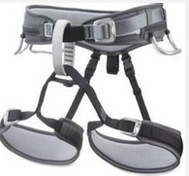 | 110cm辅绳（6毫米直径，做抓结用） | 1条 | 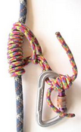
丝扣锁（主锁） | 5把 | 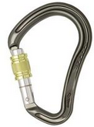 | 下降/保护器（ATC或8字环） | 1个 | 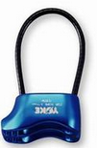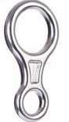
60cm绳套（建议同款同长的短扁带） | 2条 |  | 攀岩头盔 | 1个 | 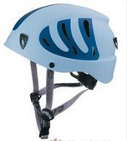
120cm长绳套（长扁带）/菊绳 | 1条 | 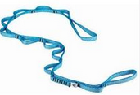 | 运 动 服装、鞋 | 1双 | 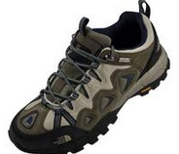
攀岩鞋 | 1双 | 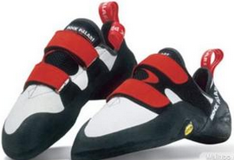 | 镁粉袋、粉 | 1个 | 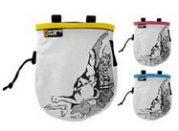
备注：为保证培训效果请学员自备个人装备，如有问题请与报名联系人沟通。

